Nouvelle Calédonie 2006
EXERCICE III. TRANSMISSION D'UN SIGNAL MODULÉ EN AMPLITUDE (4 POINTS)
Correction © http://labolycee.org calculatrice interdite
- Une des raisons de la modulation
1.1. On a : c = λ . f donc λ = avec c = 3,0×10⁸ m.s⁻¹
pour f = 20 Hz λ = =1,5×10⁷ m
pour f = 20 kHz = 2,0×10⁴ Hz λ = =1,5×10⁴ m
L'intervalle de fréquence [20 Hz; 20 kHz] correspond à l'intervalle de longueur
d'onde [1,5×10⁴ m ; 1,5×10⁷ m]

1.2. "… on montre qu'un bon fonctionnement de l'ensemble impose à l'antenne d'être d'une taille comparable à la longueur d'onde du signal émis"
Il faudrait dans ce cas avoir des antennes de …… plusieurs milliers de km !! Ce qui n'est pas envisageable.
C'est une des raisons pour lesquelles les stations de radio n'émettent pas directement un signal électromagnétique de même fréquence que le signal sonore.

2. Étude de la modulation

2.1. L'onde porteuse est un signal sinusoïdal de fréquence f_{P} élevée . Le signal modulé a une amplitude qui est une fonction affine du signal modulant.

2.2.1. On a : s(t) = k.u₁(t).u₂(t).
s(t) , u₁(t) et u₂(t) sont des tensions donc k est homogène à l'inverse d'une tension et s'exprime en V⁻¹.

2.2.2. Le texte indique que la surmodulation se produit lorsque l’amplitude U_{m} du signal modulant est supérieure à U₀. Soit U_{m} > U₀, ou > 1. Comme m = , alors il y a surmodulation si m > 1.
D’autre part le texte indique que U₀ est une tension constante positive, donc > 0.
Pour avoir une bonne modulation d'amplitude il faut que m soit dans l'intervalle : 0 < m <1.
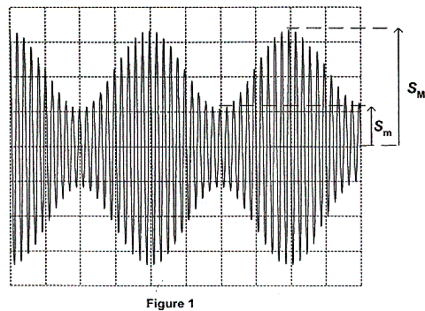
20 T_{p}
2.3.1.
Réglages de l'oscilloscope :
Balayage : 0,5 ms /div

Sensibilité verticale : 0,5 V / div
S_{m} = 1,2 × 0,5 = 0,6 V
S_{M} = 3,4 × 0,5 = 1,7 V
m =
m = = 0,5
2.3.2. On a : 20T_{p} = 4,0 × 0,5×10^{–3}
T_{p} = 2,0×10^{–3} / 20 = 1,0×10⁻⁴ s
donc f_{p} = 1 / T_{p} = 1,0×10⁴ Hz = 10 kHz.
3. Réception du signal modulé et démodulation
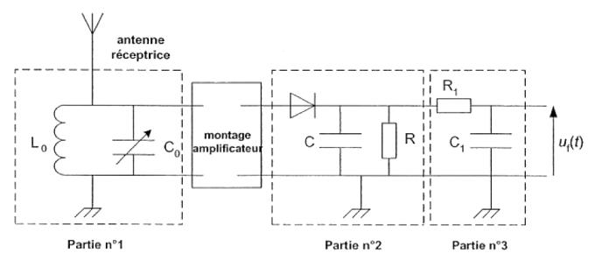
Figure 2

3.1.1. La partie n°1 du montage a pour fonction de capter le signal modulé haute fréquence par l'intermédiaire de l'antenne réceptrice. Le circuit L₀C₀ parallèle est un circuit d'accord (circuit passe-bande très sélectif) qui permet de sélectionner une porteuse unique parmi toutes celles que peut capter l'antenne réceptrice.

3.1.2. On a : f₀ = donc f²₀ = finalement: C₀ = avec f₀ = f_{p} = 10 kHz
C₀ = = 1,0×10 ^{–7} F = 0,10 µF

3.2. « la constante de temps du dipôle RC doit être très supérieure à la période du signal porteur et inférieure à la période du signal modulant ».
On doit avoir : T_{p} << τ = RC < T
donc << R <
finalement << R <
On a : C = 500 nF donc: << R <
<< R <
soit 0,20×10³ << R < 0,40×10⁴
finalement : 2,0×10² Ω << R < 4,0×10³ Ω

La valeur de R qui paraît la mieux convenir pour remplir convenablement cette fonction parmi les valeurs 20 Ω ; 200 Ω; 2,0 kΩ; 20 kΩ, est donc R = 2,0 kΩ.

3.3. La partie n°3 a pour rôle de supprimer la tension de décalage.

Il y a un problème sur le schéma du montage : C₁ et R₁ à intervertir pour récupérer la tension démodulée aux bornes de R₁ ?

